MÔN QUẢN LÝ DỰ ÁN PHẦN MỀM

Phần mềm nấu ăn

Executive Summary

Phiên bản 1.0

Giáo viên hướng dẫn: Ngô Huy Biên

Lịch sử thay đổi tài liệu

|  |  |  |  |
| --- | --- | --- | --- |
| **Ngày** | **Phiên bản** | **Mô tả** | **Tác giả** |
| 11/10/2016 | 1.0 | Xây dựng tài liệu | Đào Minh Tuấn |
|  |  |  |  |
|  |  |  |  |
|  |  |  |  |

Mục lục

1. Tóm tắt dự án 4

1.1 Vấn đề 4

1.2 Giải pháp 4

1.3 Chức năng chính 4

1.4 Sơ đồ hoàn cảnh hệ thống 4

2. Đối tượng 4

3. Đối thủ 5

4. Điểm khác biệt 5

5. Rủi ro, cơ hội 5

5.1 Rủi ro 5

5.2 Cơ hội 6

6. Kết luận 6

Executive Summary

# Tóm tắt dự án

## Vấn đề

Bạn quá bận rộn với công việc hằng ngày, bạn không có đủ thời gian để đến các lớp học nấu ăn, nhưng bạn vẫn muốn tự mình nấu những món ăn ngon miệng và hợp khẩu vị bản thân?

## Giải pháp

Một ứng dụng trên thiết bị di động đơn giản hóa việc tìm kiếm công thức nấu ăn, dạy nấu ăn, chia sẻ mẹo nấu ăn và gợi ý cho người dùng món ăn theo nhiều tiêu chí.

## Chức năng chính

* Tìm kiếm các công thức nấu ăn.
* Hỗ trợ dạy nấu ăn qua giọng nói.
* Hiển thị rõ ràng thành phần, công thức và đánh giá.
* Hỗ trợ tạo, bookmark, lưu và chia sẻ công thức.
* Gợi ý món ăn theo khẩu vị , theo mùa, theo nguyên liệu, theo túi tiền.

## Sơ đồ hoàn cảnh hệ thống

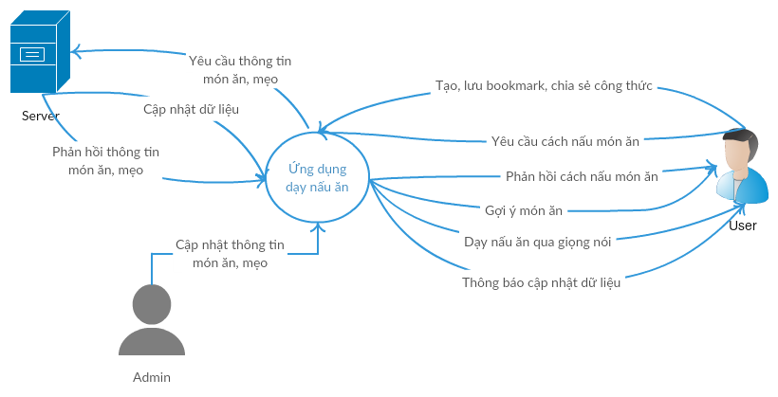

# Đối tượng

Tất cả người dùng điện thoại di động thông minh hệ điều hành Android có nhu cầu tra cứu, tìm kiếm các công thức, mẹo nấu ăn cho cuộc sống hằng ngày.

# Đối thủ

|  |  |  |  |
| --- | --- | --- | --- |
| **STT** | **Sản phẩm** | **Ưu điểm** | **Nhược điểm** |
| 1 | SideChef | Ứng dụng này hướng dẫn bạn nấu ăn bằng hình ảnh và âm thanh chứ không phải là những công thức đơn điệu trên màn hình. | Ngôn ngữ tiếng anh |
| 2 | Cookpad Recipes | Những công thức trên Cookpad Recipes được tập hợp từ tất cả những người đang sử dụng ứng dụng này.  Là một mạng xã hội dành cho những ai yêu thích ẩm thực. | Ngôn ngữ tiếng anh |
| 3 | Cook Book | Phân chia một cách rất chuyên nghiệp các mục như món ăn dành cho trẻ em, món ăn đãi tiệc, món ăn chay, món ăn Thái Lan,… để bạn dùng trong những dịp khác nhau. | Ngôn ngữ tiếng anh |
| 4 | Bếp Việt | * Dữ liệu đang dạng với 2500 món ăn, 900 loại nguyên liệu. * Ghi chú cho từng món ăn, và chia sẻ các món ăn với bạn bè qua email. * Có thông tin về nơi bán. * Tìm kiếm nhiều tiêu chí. | Phần mềm tính phí. |

# Điểm khác biệt

* Món ăn cực kỳ đa dạng sẽ phục vụ cho những người sành ăn nhất.
* Hệ thống phân loại công thức nấu ăn khoa học giúp người dùng dễ dàng tìm kiếm.
* Gợi ý món ăn theo nhiều tiêu chí giúp người dùng linh hoạt trong việc chọn món.
* Chia sẻ các mẹo nấu ăn, sơ chế thực phẩm hay.
* Cập nhật món ăn mới thường xuyên để da dạng hóa món ăn.
* Tạo công thức món ăn riêng để chia sẻ với mọi người.
* Hướng dẫn các bước thực hiện bằng giọng nói hoặc video.
* Hệ thống giao diện thân thiện để phù hợp với mọi người dùng.

# Rủi ro, cơ hội

## Rủi ro

* Trên thị trường đã có nhiều sản phẩm được xây dựng với chất lượng và hiệu năng cao.
* Thời gian làm sản phẩm ngắn (khoảng 3 tháng).
* Chí phí đầu tư thấp. (khoảng 2 triệu).
* Nhóm thành lập chưa lâu, chưa gắn kết và làm việc tập thể hiệu quả.
* Kiến thức thực tế về android và server chưa nhiều.

## Cơ hội

* Dự án là cơ hội để các thành viên thể hiện khả năng, phát huy các ưu điểm của cá nhân.
* Nhận được sự hướng dẫn, hỗ trợ về thuật và kinh nghiệm làm việc nhóm từ các giảng viên thực hành.
* Tiền đề cho các luận văn, cơ hội làm việc thực tế tại công ty của các thành viên trong nhóm.
* Nâng cao khả năng lập trình, tổ chức công việc, làm việc nhóm của các thành viên.

# Kết luận

Qua những mô tả về dự án, đối tượng, sản phẩm cạnh tranh cũng ng như các rủi ro và cơ hội, nhóm phát triển chúng tôi tin rằng phần mềm này sẽ được xây dựng đúng thời gian và chức năng như mô tả và sẽ được mọi người đón nhận.